  Мастер-класс по изготовлению кукольного театра на прищепках «Колобок»

[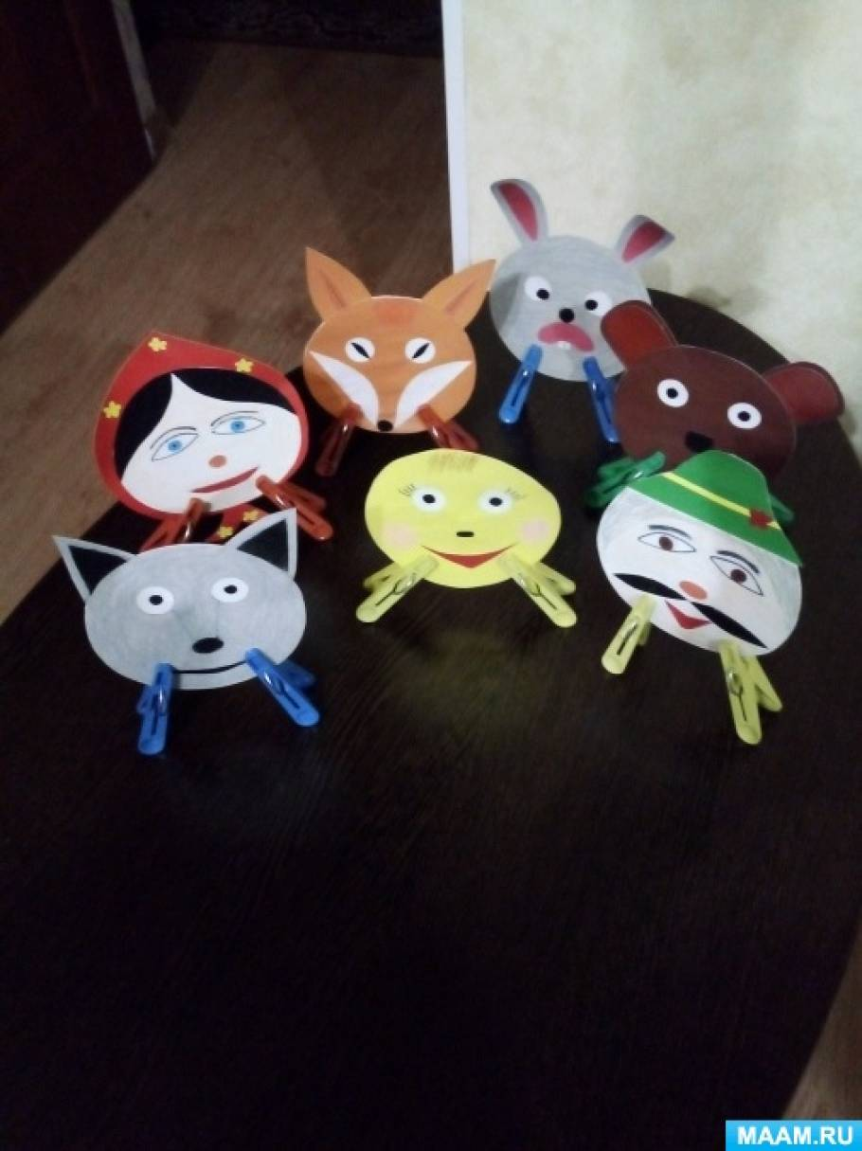](https://www.maam.ru/upload/blogs/detsad-2719837-1644686880.jpg)

.

Театральная деятельность – это самый распространенный вид детского творчества. Занятия театральной деятельностью помогают развивать интересы и способности ребенка; способствуют общему развитию; проявлению любознательности, стремления к познанию нового, усвоению новой информации и новых способов действия, развитию ассоциативного мышления; настойчивости, целеустремленности проявлению общего интеллекта, эмоций при проигрывании ролей.

Я хочу рассказать и показать, как сделать кукольный театр на прищепках.

Для начала надо определить какую сказку будем делать, я остановилась на сказке *«****Колобок****»*.

Для создания моего кукольного театра на прищепках мне потребовались :

- картон *(белый и цветной)*

- цветная бумага;

- ножницы, клей ПВА, кисточка.

- простой карандаш, восковые мелки, фломастеры.

- прищепки.

[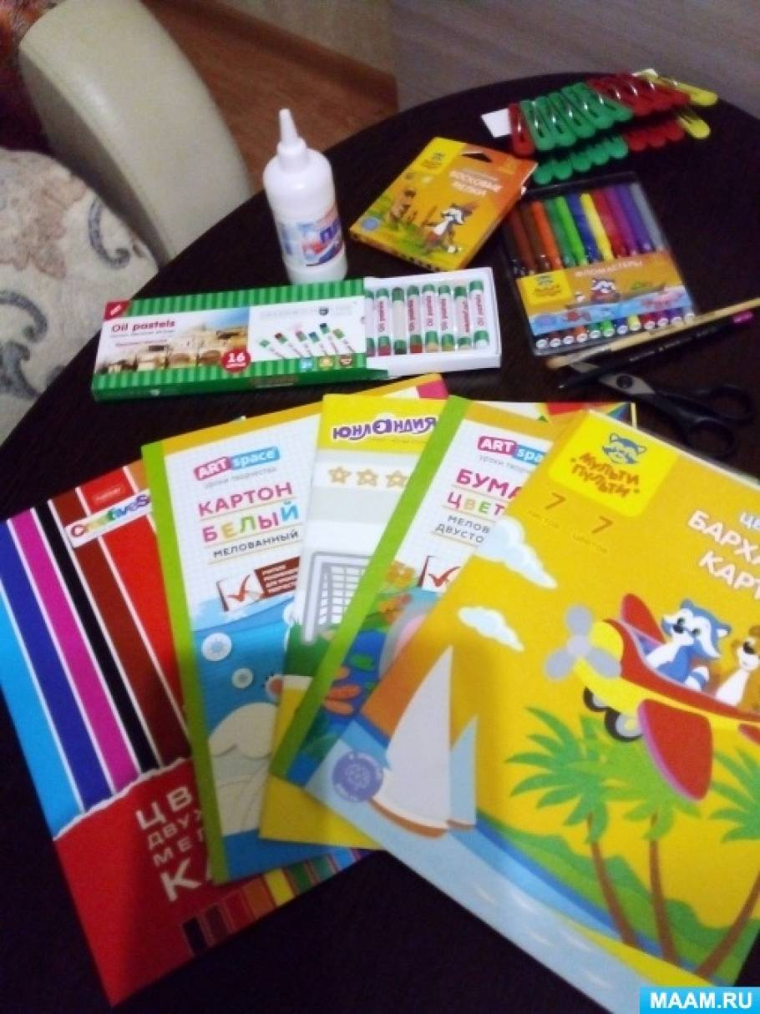](https://www.maam.ru/upload/blogs/detsad-2719837-1644686064.jpg)

Ну а теперь начинаем делать заготовки, для персонажей:

Сначала вырезаем семь кружков из белого картона, а потом из цветного, для персонажей. Дедушке и бабушке оставляем кружки белого цвета.

[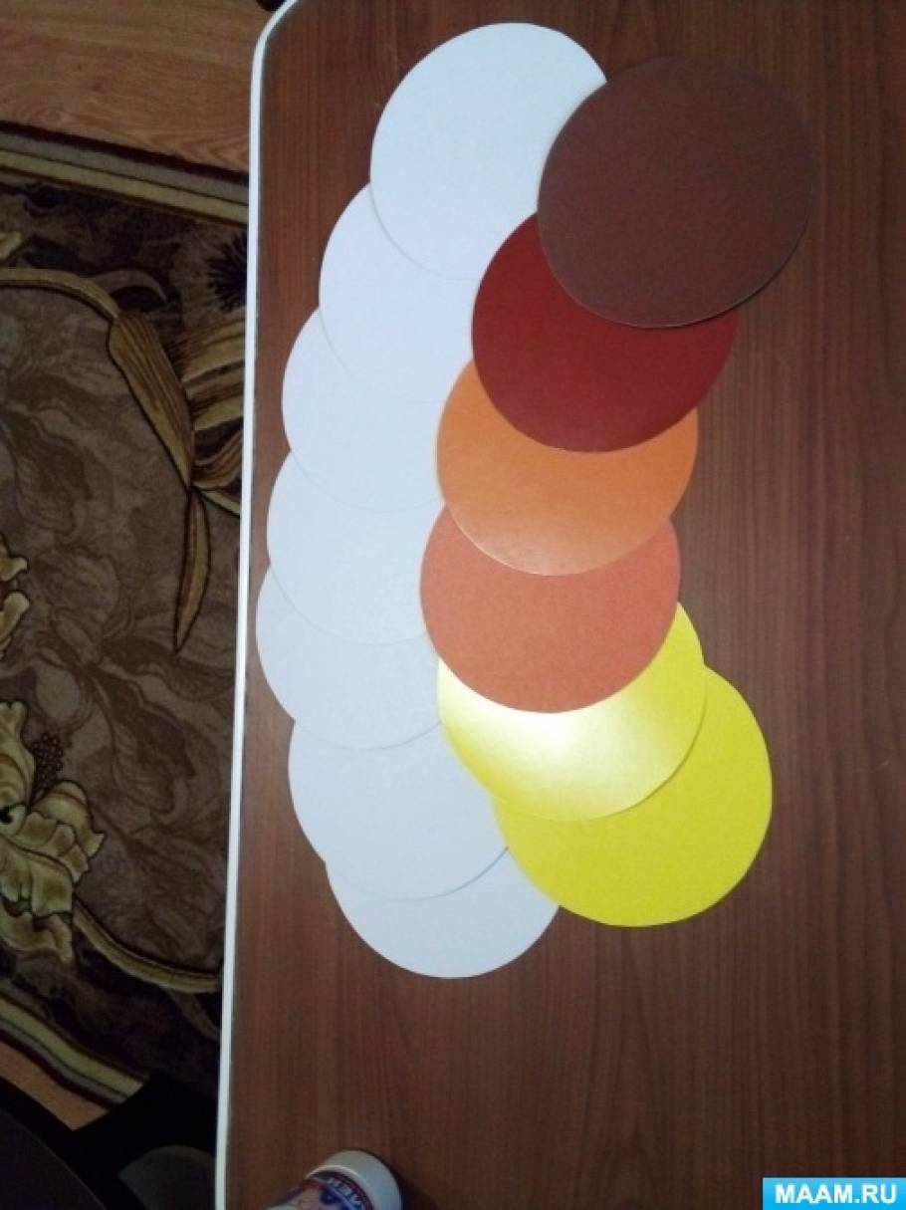](https://www.maam.ru/upload/blogs/detsad-2719837-1644686218.jpg)

Делаем заготовки для бабушки и дедушки.

[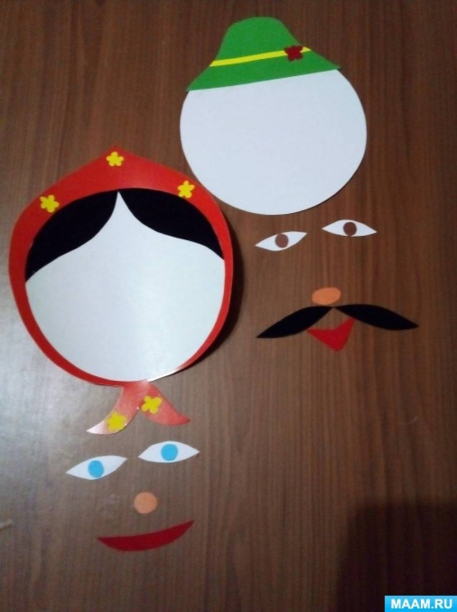](https://www.maam.ru/upload/blogs/detsad-2719837-1644686348.jpg)

Делаем заготовки для остальных персонажей и склеиваем их.

[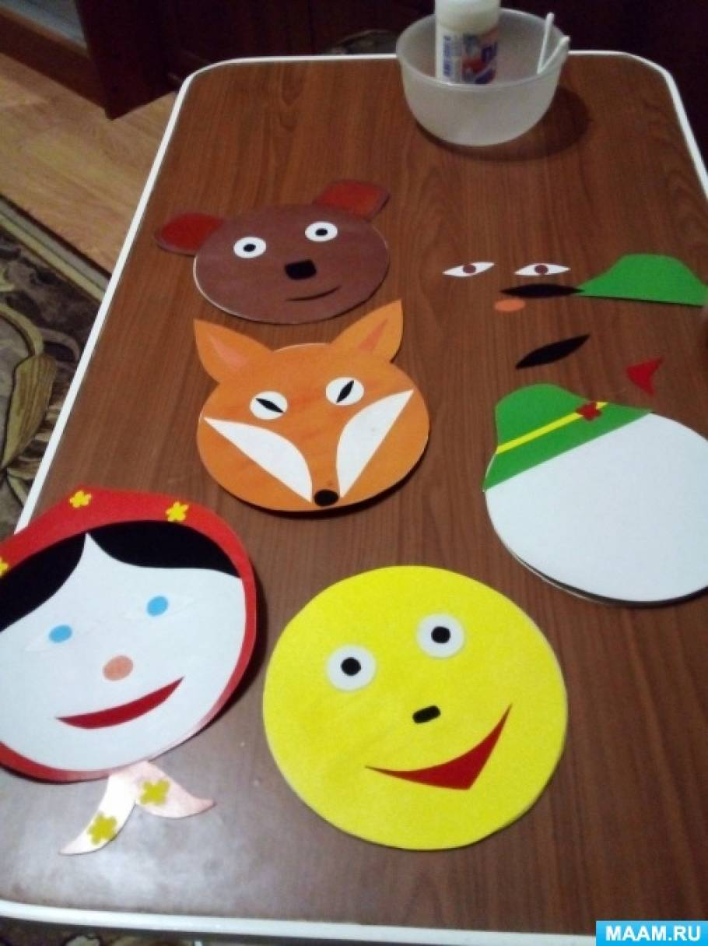](https://www.maam.ru/upload/blogs/detsad-2719837-1644686473.jpg)

[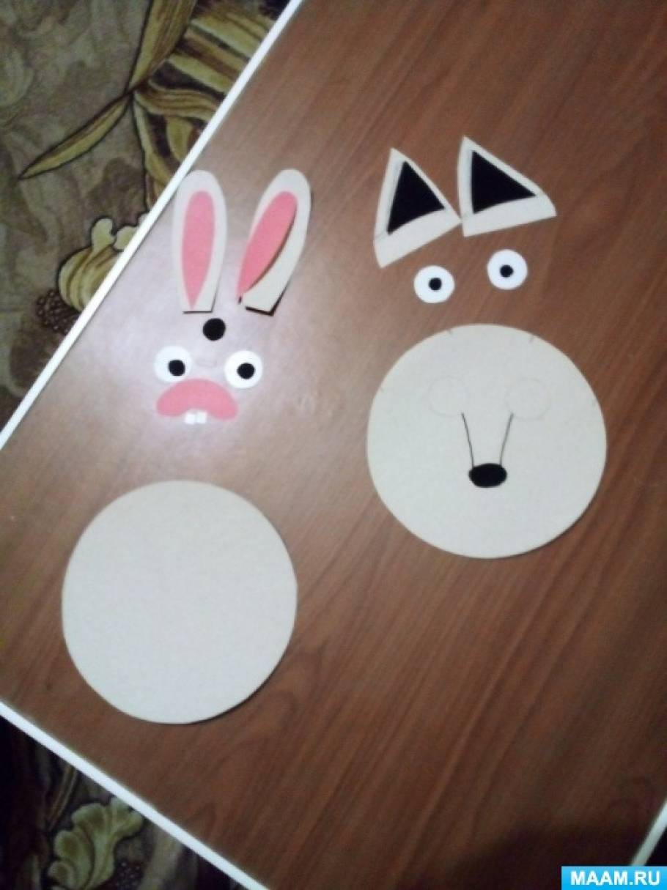](https://www.maam.ru/upload/blogs/detsad-2719837-1644686583.jpg)

Серой бумаги я не нашла, поэтому зайчика и волка я разукрасила серым восковым мелком. Затем придаем тон лицам бабушки и дедушки раскрашивая их светло розовым цветом.

[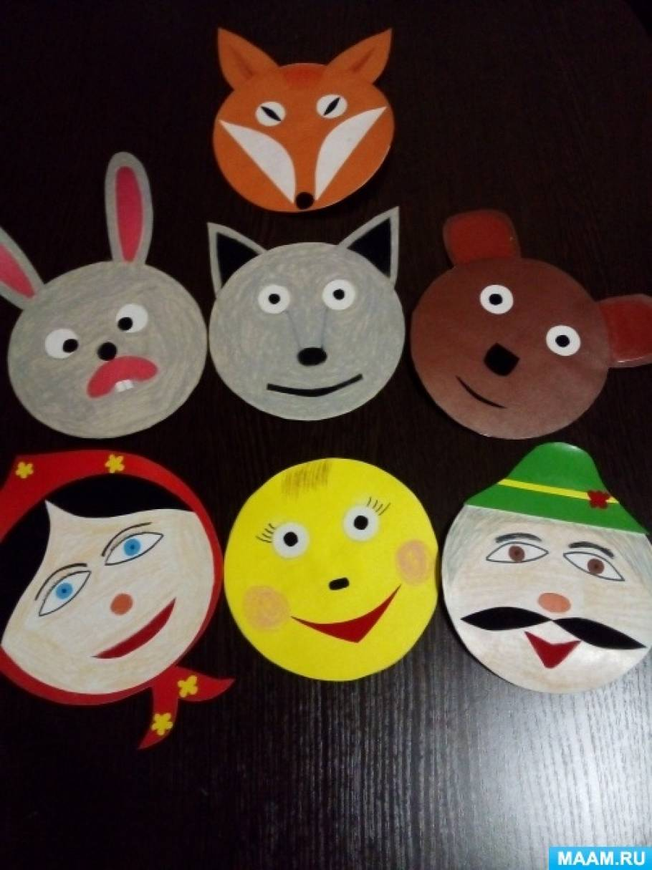](https://www.maam.ru/upload/blogs/detsad-2719837-1644686711.jpg)

Персонажи готовы, осталось только их поставить на прищепки.

[](https://www.maam.ru/upload/blogs/detsad-2719837-1644686880.jpg)

Все, наш **театр готов**!

# Мастер-класс по изготовлению театра на прищепках «Репка»

[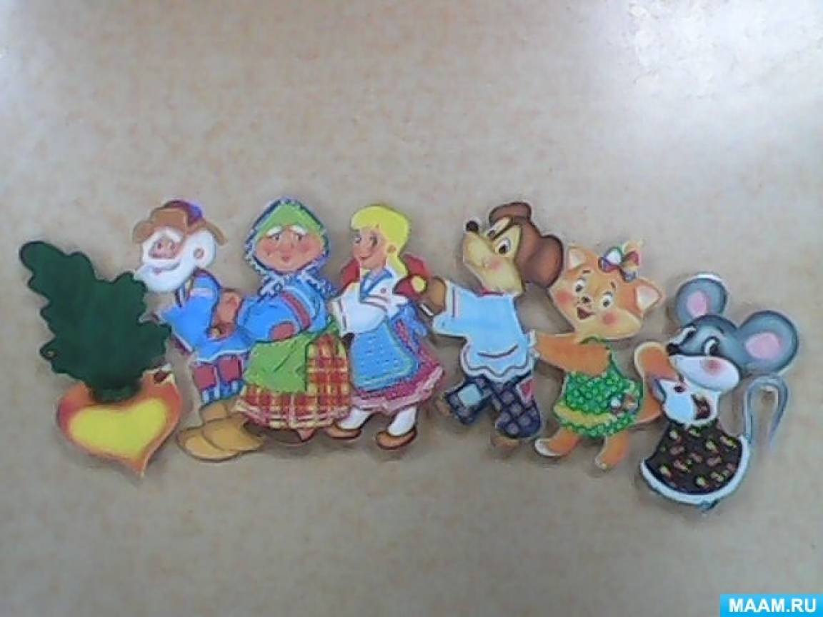](https://www.maam.ru/upload/blogs/detsad-184358-1570373894.jpg)

Цель: Привлечение педагогов к изготовлению [театральных кукол](https://www.maam.ru/obrazovanie/teatr-na-prishhepkah), с последующим их использованием в [театральной деятельности с детьми дошкольного](https://www.maam.ru/obrazovanie/teatr-v-detskom-sadu) возраста.

**Задачи:**

• Вызвать интерес к театрально – игровой деятельности.

• Познакомить с технологией изготовления [театральной куклы](https://www.maam.ru/obrazovanie/teatr), используя в работе деревянную, пластиковую прищепки.

**Материал:**

[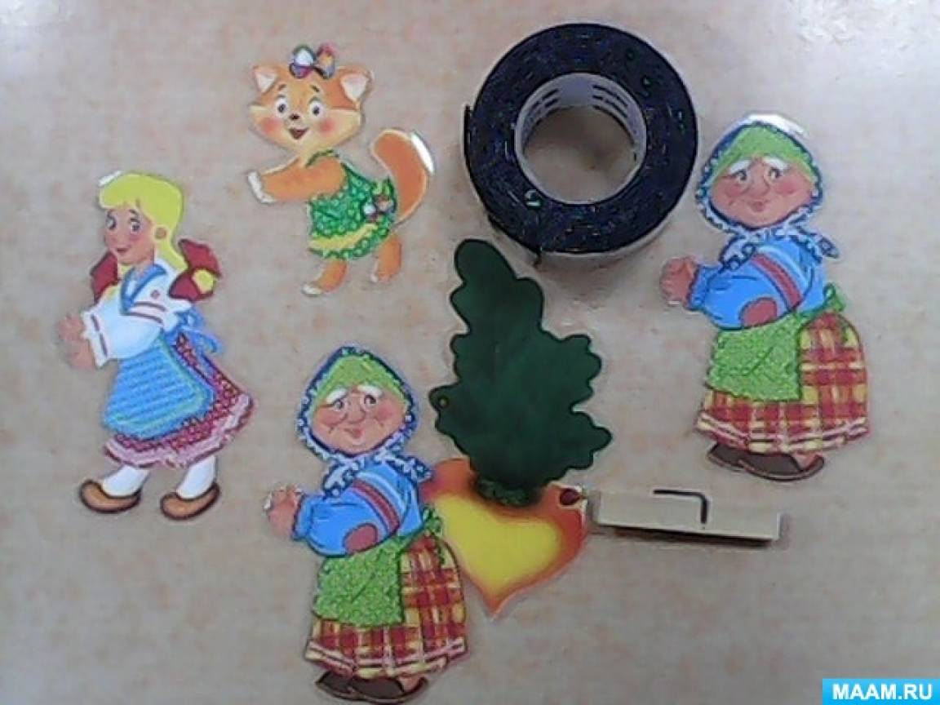](https://www.maam.ru/upload/blogs/detsad-184358-1570373919.jpg)

Напечатанные картинки на цветном принтере (можно нарисовать самим) прищепки, ламинатор пленка для ламинирования, монтажная лента или двухсторонний скотч, ножницы, коробка я взяла от обуви, цветная бумага или самоклеющаяся пленка ,наклейки на коробочку.

Ход мастер-класса **:**печатаем на цветном принтере картинки по сюжету сказки, вырезаем, ламинируем, вырезаем оставляя небольшое расстояние от картинки чтобы пленка не отклеилась.

2. Наклеиваем монтажную ленту или двухсторонний скотч на обратную сторону картинки и прижимаем к прищепке, лучше использовать деревянные прищепки к ним хорошо приклеивается лента. Так поступаем с каждой картинкой из выбранной вами сказки.

[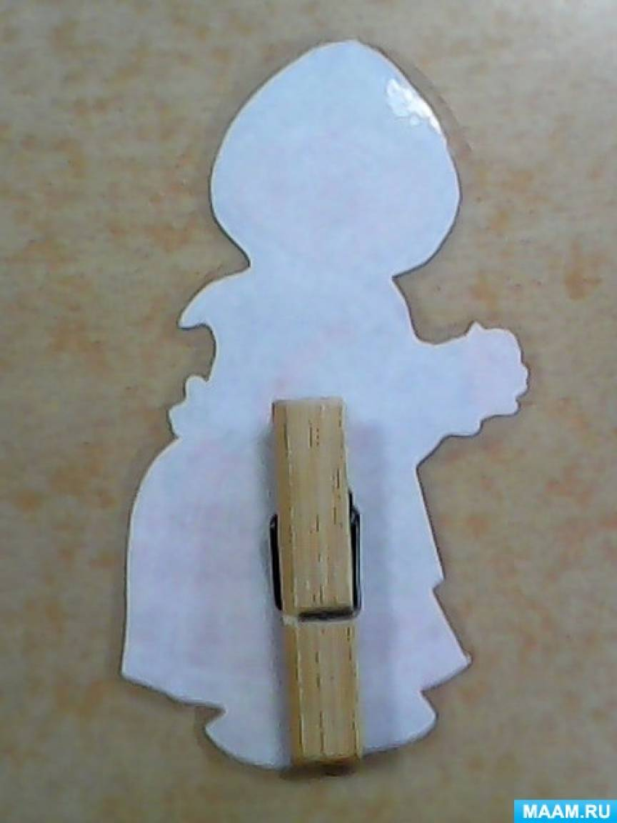](https://www.maam.ru/upload/blogs/detsad-184358-1570373973.jpg)

3. Берем коробку обклеиваем ее цветной бумагой или самоклеющейся пленкой коробка вам послужит для хранения театра и как небольшая сцена для декораций и героев. Эту коробку можно использовать и для другого театра например" теремок" только нужно поменять декорации. У меня в этой коробке хранятся несколько сказок. Дополнила героями из других сказок и сделала еще декорации: деревья, избушки многое другое. Когда показываю сказку цепляю прищепки к коробке.

[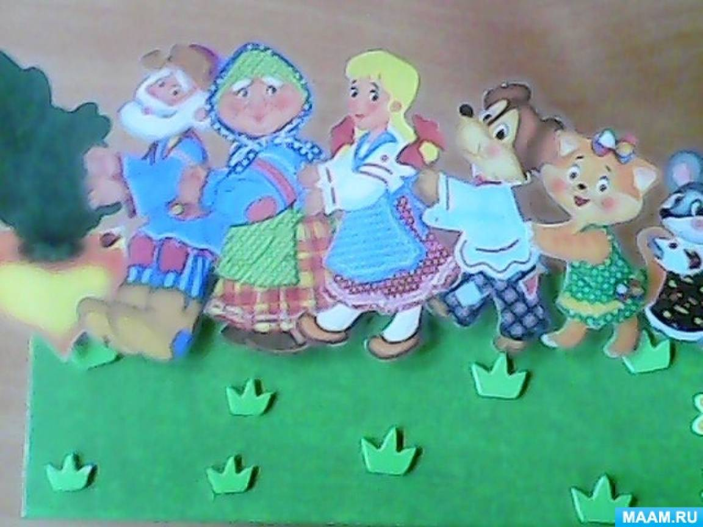](https://www.maam.ru/upload/blogs/detsad-184358-1570374043.jpg)

И не нужно забывать о театре на прищепках. Это не обычно и поэтому очень интересно детям. Желаю творческих успех